РЕГЛАМЕНТ СОРЕВНОВАНИЙ
для детей дошкольного возраста
по соревновательной алгоритмике и основам программирования
«Smart деревня»
«Программируемый робот Gigo. Робототехника для малышей»
(Логоробот Сёма-бутерброд Gigo)
Версия 2.0 от 19 мая 2022 г.
1. Общие положения 2
1.1. Задание соревнований 2
1.2. Участники соревнований. 2
1.3. Требования к участникам 2
1.4. Об ответственности 3
2. Требования к оборудованию 3
3. Описание туров 3
3.1. 1 тур “Конструирование” 3
3.2. 2 тур “Полигон” 4
3.3. 3 тур “Программирование” 4
4. Порядок проведения соревнований 5
4.1. Рабочее место 5
4.2. Максимальное время для работы команды 6
4.3. Ключевые точки 8
5. Условия дисквалификации 7
6. Подсчет баллов 7
7. Порядок определения победителя 7
8. Гибкость регламента 8
9. История изменений 8
Приложение 1 Согласие на участие 9
Приложение 2 Расположение участников соревнований 10
Приложение 3 Примеры вспомогательных моделей 11
Приложение 4 Судейский протокол 12

1. Общие положения
1.1. Задание соревнований
В рамках соревнования участникам необходимо выполнить задания 3 туров: сборка модели, выкладывание полигона, программирование робота для выполнения сельхозработ.
Для выполнения заданий 1 тура ребенок-конструктор должен уметь собирать самостоятельно модели по схеме.
Для выполнения задания 2 тура ребенку-конструктору нужно уметь выкладывать поле, используя фото и образец на столе судей.
Для выполнения задания 3 тура ребенку-программисту нужно уметь выкладывать программы, используя числовые и кодовые карточки со стрелками вперед, назад, поворот.

1.2. Участники соревнований
Команда – не более двух участников (конструктор и программист).
Участники - это воспитанники детских садов, которым на день соревнований не более 6 лет.
Тренера (педагоги, работающие с детьми дошкольного возраста) или родители (законные представители) участников
1.3. Требования к участникам
Организация, направляющая участника, должна обеспечить:
- сопровождение детей-участников до соревнований и курирование их во время соревнований;
- наличие письменного Согласия на участие несовершеннолетнего обучающегося в номинации «Программируемый робот» (Логоробот Сёма-бутерброд Gigo) (Приложение 1). Данное согласие нужно заверить руководителем учебного заведения, либо данное согласие передается судьям законным представителем ребенка-участника с предъявлением документа, удостоверяющего личность.
- наличие качественного и полного набора «Программируемый робот Gigo. Робототехника для малышей»;
- наличие 1-2 комплектов сменных аккумуляторов.
1.4. Об ответственности
За работоспособность, безопасность роботов и участников турнира тренеры несут личную ответственность, а также ответственность в соответствии с Законодательством РБ в любых несчастных случаях, вызванных действиями участников или их роботов.
Организаторы турнира не несут ответственности в случае аварии или несчастного случая, вызванных действиями участников или их оборудования.
2. Требования к оборудованию
- Учебный комплект Gigo «Робототехника для малышей. Обучение программированию».
- Маршрутные карты, кодовые карточки и лоток для них, вкладыши для кодовых карточек (по надобности); собранные вспомогательные модели (Приложение 3).
Схема маршрута и схема сборки моделей для тура 1 выдаются организатором в день турнира
Маршрутные карты, карты для программирования, направляющие (при необходимости), собранные вспомогательные модели, роботизированный блок с тремя новыми батарейками АА и корзинку для конструирования с комплектом деталей, необходимых для сборки модели, готовит педагог до начала турнира.
3. Описание туров
3.1. 1 тур “Конструирование”
Ваш роботизированный блок превратится в Трактор. Зовут его Петя. Соберите его из деталей конструктора по предложенной схеме и получите свою первую Медальку.
(Схему сборки организаторы выдают в день соревнований)
3.2. 2 тур “Полигон”
Наш трактор Петя ездит только по дорогам в деревне и соблюдает правила дорожного движения. Трактор - главный помощник фермеров. Он помогает развозить растения и животных.
Вам необходимо по схеме собрать дороги нашей деревни, по которым ездит робот. Соберите дорожки правильно из маршрутных карт по предложенной схеме и получите свою вторую Медальку
3.3. 3 тур “Программирование”
- ОЙ! (на экране фотография пустого сарая)
- Где наши животные?
- Наши животные разбежались.
Трактору Пете необходимо собрать животных. Они спрятались в деревне в секретных местах. Будьте внимательны! Найдите всех животных!
Задание 1. Напиши программу 1, чтобы трактор проехал от начала маршрута до лошадки и покормил ее.
По ходу движения робота ребенок кладет сверху цветок и везет его к лошадке.
В случае верного решения команда получает 2 медальки.
Если с первой попытки не получилось написать верную программу, то у детей есть вторая попытка. Верная вторая попытка принесет 1 медальку.
В случае второй неудавшейся попытки, детям сообщаем, что Лошадка ускакала. В таком случае дети не получают медальки, но продолжают соревнования.
Задание 2. Напиши программу, чтобы трактор Петя проехал от начала маршрута до лошадки, взял ее и вернулся обратно на старт.
По ходу движения робота ребенок кладет сверху лошадку.
В случае верного решения команда получает 2 Медальки.
Если с первой попытки не получилось написать верную программу, то у детей есть вторая попытка. Верная вторая попытка принесет 1 медальку.
В случае второй неудавшейся попытки, детям сообщаем, что лошадка ускакала. В таком случае дети не получают медальки, но им засчитываются баллы уже набранные в других турах.
4. Порядок проведения соревнований
4.1 Рабочее место
В месте проведения турнира должны присутствовать только участник, тренер, волонтеры, назначенные организаторами и судьи.
В целях безопасности и комфортного участия детей, во время турнира участники и тренер располагаются напротив друг друга.
Каждой команде предоставляется 1 ученическая парта и 2 стула.
Если у одного тренера несколько команд, то тренер располагается в центре, а столы участников по окружности

У тренера 1 команда
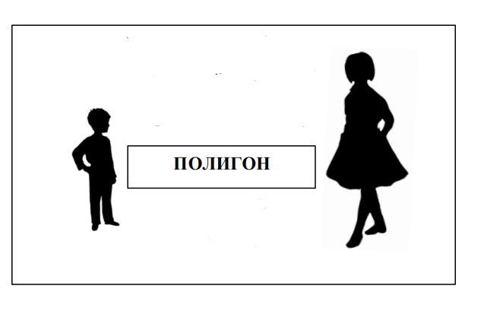
У тренера несколько команд
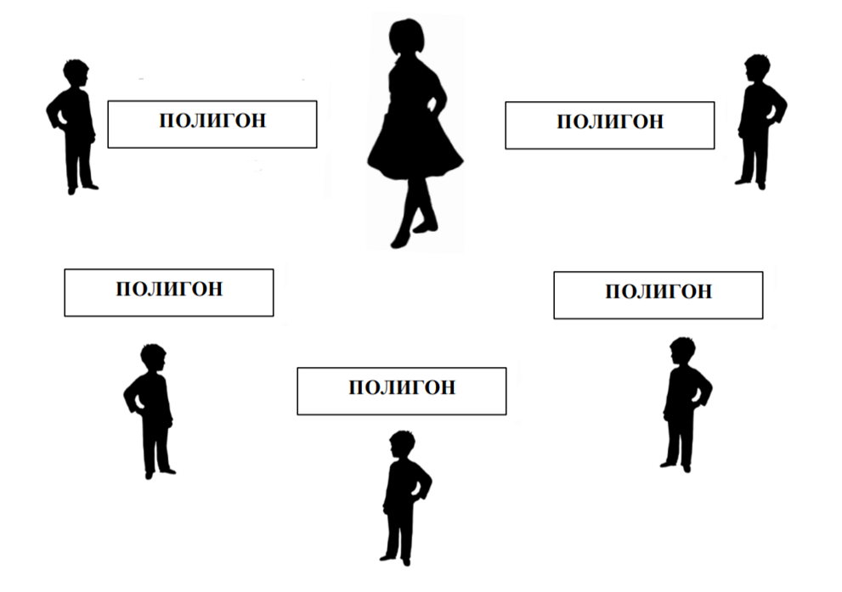
Образец маршрутного поля и схема сборки модели выдаются в день соревнований не позднее чем за 15 минут до начала соревнований.
Маршрутные карты и схема сборки заранее участнику не демонстрируются и не озвучиваются. Нарушение влечет дисквалификацию участника.
4.2 Максимальное время для работы команды
Общее максимальное время для работы команды – 60 минут.
4.3 Ключевые точки
После завершения задания 2 руководитель команды (тренер) подзывает судью, и дети демонстрируют выполненное задание. После чего участник получает задание 3.
После завершения задания 3.1 руководитель команды (тренер) подзывает судью, и дети демонстрируют выполненное задание. После чего участник получает задание 3.2
После завершения задания 3.2 руководитель команды (тренер) подзывает судью, и дети демонстрируют выполненное задание.
5. Условия дисквалификации
Дисквалификация участников производится в случаях:
- отсутствие письменного Согласия на участие несовершеннолетнего обучающегося в номинации «Программируемый робос» (Логоробот Сёма-бутерброд Gigo) (Приложение 1).
- подсказки участнику, касающиеся выполнения задания,
- не допускается читать детям сразу два задания из тура 3.
6. Подсчет баллов
Проверяя задание участника, судья сразу же заполняет протокол, за исключением “мнения эксперта”. Протокол подписывает тренер и судья с расшифровкой.
Протокол содержит сведения об участнике, баллах и времени выполнения заданий. Сведения об участнике в протокол вносит тренер. В спорных ситуациях участники демонстрируют свою работу другому судье, что также вносится в протокол.
«Мнение эксперта» выставляется только после проверки всех работ. Судья имеет право поставить 1 или 2 балла только одной команде, которая по его мнению наиболее правильно и рационально выполнила задание.
Итоговые данные вносятся в общий протокол главным судьей категории после окончания турнира из судейских протоколов. (Приложение 4)
Апелляции на оценки судейской коллегии не предусмотрены.
7. Порядок определения победителей
Победители и призеры номинации определяются наибольшей суммой баллов, полученных за 3 тура.
При равенстве баллов преимущество получает участник с наименьшим временем
Первый по рейтингу является победителем, следующие два участника – призерами.
8. Гибкость регламента
Организаторы могут вносить изменения в регламент до начала турнира, после чего они являются постоянными в течение всего мероприятия. В случае обнаружения в процессе соревнований нестыковок, разночтений, недоразумений и т.д., судейский комитет оставляет за собой право внести корректировки в процесс соревнований так, чтобы это устраивало подавляющее большинство участников и служило целью развития данного направления.
9. История изменений
Версия 1.0 от 19 февраля 2022 г.
● Регламент создан
Версия 1.1 от 19 мая 2022 г.
● Внесены изменения в структуру и оформление

Приложение 1
В Организационный комитет ТУРНИРА
для детей дошкольного возраста
по соревновательной алгоритмике и
основам программирования
«Smart деревня»

Согласие на участие
несовершеннолетнего обучающегося в номинации
«Программируемый робот Gigo. Робототехника для малышей»
(Логоробот Сёма-бутерброд Gigo)

Я __________________________________________________________________,
ФИО (полностью)
являясь законным представителем моего несовершеннолетнего ребенка (подопечного) __________________________________________________________________
ФИО (полностью), дата рождения
подтверждаю ознакомление с Регламентом о проведении номинации «Программируемый робот Gigo. Робототехника для малышей» (Логоробот Сёма бутерброд Gigo).
Я не возражаю против участия моего ребенка (подопечного) в Турнире и даю согласие на сбор, хранение, обработку персональных данных ребенка, размещение фото и видео материалов, сделанных в рамках мероприятия в сети Интернет, в социальных сетях.

Согласие действует со дня его подписания.

_______________/ _________________
Подпись / Расшифровка

Приложение 2
Расположение участника и тренера во время турнира

У тренера 1 команда
У тренера несколько команд

Приложение 3
Вспомогательные модели
Необходимо собрать лошадь. 1 цветок на выбор и 1 фрукт (придумать самостоятельно)
Модели фруктов и цветов

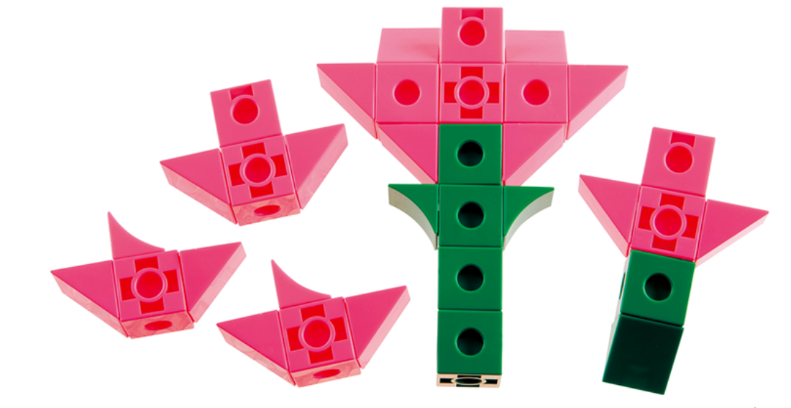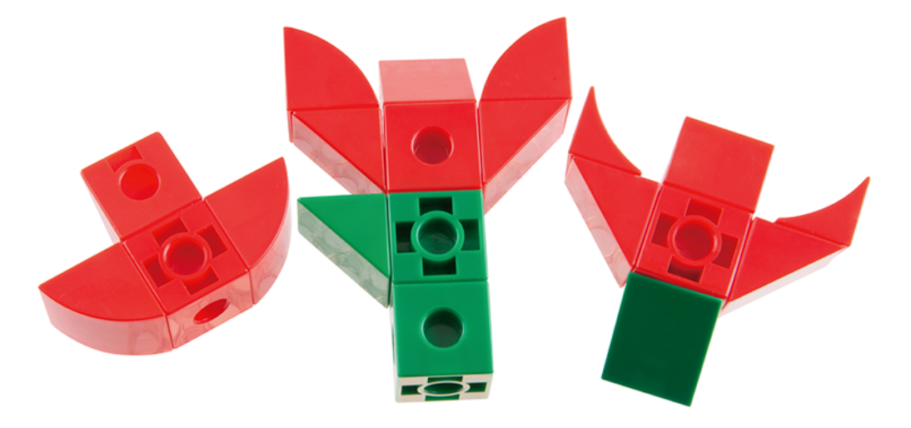
Модели домашние животные и птицы
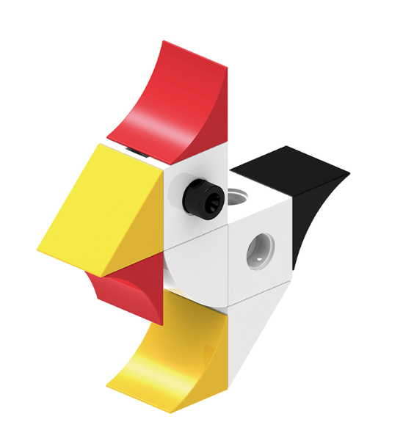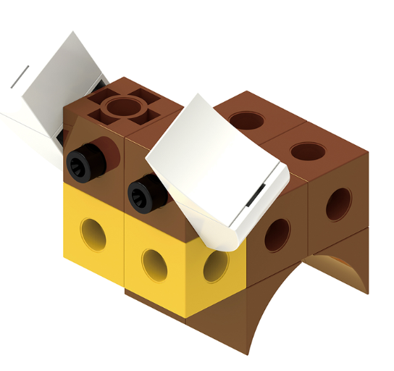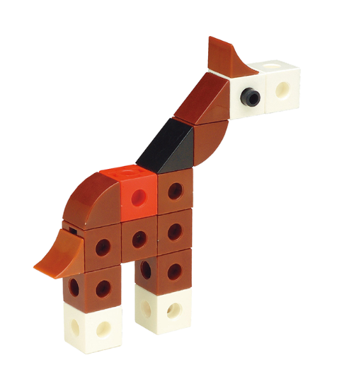
При сборке вспомогательных моделей можно менять цвета

Приложение 4
Протокол номинации
«Программируемый робот Gigo. Робототехника для малышей»
(Логоробот Сёма-бутерброд Gigo)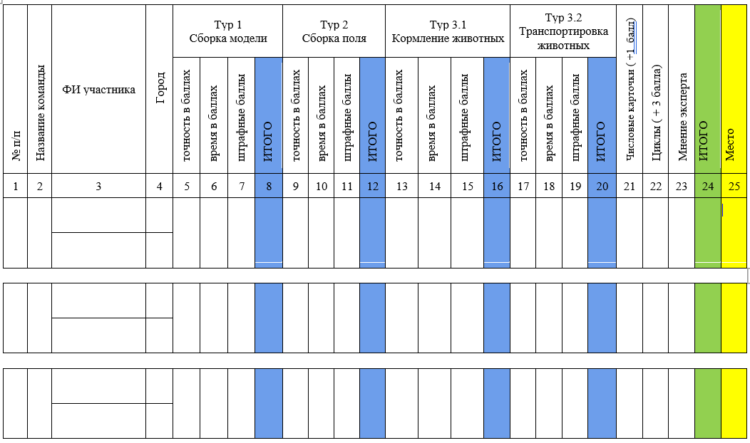
Проверяя задание участника, судья сразу же заполняет протокол, за исключением “мнения эксперта”, который подписывает тренер и судья с расшифровкой. Протокол содержит сведения об участнике, баллах и времени выполнения заданий. Сведения об участнике в протокол вносит тренер. В спорных ситуациях участники демонстрируют свою работу другому судье, что также вносится в протокол.
Подсчет баллов
Туры 1-3
А - В каждом туре есть максимальное количество баллов, которое начисляется участникам автоматически. Количество баллов сообщается в день соревнований
Б - Судья засекает время выполнения задания (1 секунда = 1 балл)
В - Ошибки в выполнении задания (1 ошибка = 1 балл)
ИТОГО = А - (В+С)
Дополнительно:
За каждый правильный цикл команда получает 3 дополнительных балла
За каждую числовую карточку (повторение) команда получает 1 дополнительный балл
Мнение эксперта:
«Мнение эксперта» выставляется только после проверки всех работ. Судья имеет право поставить 1 или 2 балла только одной команде, которая по его мнению наиболее правильно и рационально выполнила задание.
Итоговое количество баллов
ИТОГО =сумма столбцов 8, 12, 16, 20, 21, 22, 23
Итоговые данные вносятся в общий протокол главным судьей категории после окончания турнира из судейских протоколов. Победителями считается та команда, которая набрала наибольшее количество баллов.Апелляции на оценки судейской коллегии не предусмотрены.
Более подробно о судействе в п 7.7 - 7.11

